DESAIN SISTEM INFORMASI JASA DEKORASI CV AMELDA SITUBONDO BERBASIS WEB

SKRIPSI

Untuk Memenuhi Sebagian Persyaratan Memperoleh Gelar Sarjana S-1 Ekonomi

Pada Minat Program Studi Menejemen Informatika

Diajukan Oleh: BRAYUDHATAMA.H NIM: 15.9552

PROGRAM STUDI MENEJEMEN INFORMATIKA SEKOLAH TINGGI ILMU EKONOMI MANDALA JEMBER
2020

DESAIN SISTEM ::NFORMASI PENGENALAN PEMBUATAN DEKORASJON CV AMELDA KABUPATEN SITUBONDO BERBASIS WEB

Narna : Brayudhatama.H NIM : 15.9552
Program Studi : Menejemen

Minat Studi : Menejemen Informatika
Dosen Pembimbing Utama : Ir. Moch. Gozali ST,MT Dosen Pembimbing Asisten : Drs. Karim Budiono, MP

Diseminarkan Hari/Tanggal Jam
Disetujuti Oleh

: Rabu, 22 Juli 2020

: 19.00WIB

Dosen Pembimbing Utama

~~~
Dosen Pembimbing Asisten
'

Ir.Moch Gozali, ST,MT NTDN:0008066900:l

Mengetahui,
Drs.Karim Budiono,MP NIDN:0724076201
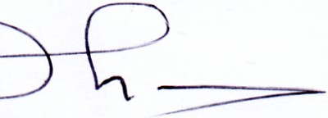
Ketua ProgramMenejemen

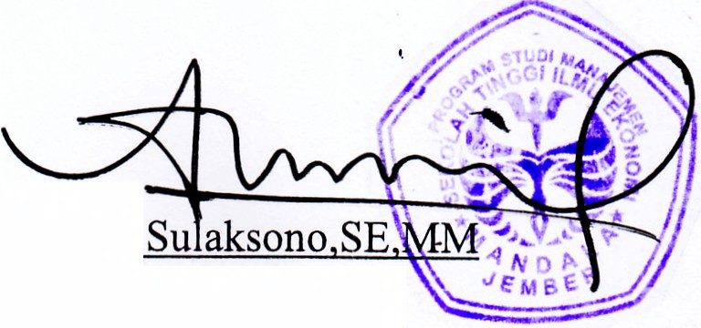

Ha

NIDN:070504

ii

DESAIN SISTEM lNFORMASI PENGENALAN PEMBUATAN DEKORASION CV AMELDA KABUPATEN SITUBONDO BERBASIS WEB

Telah dipertahankan Tim Penguji Skripsi Pada : Hari/Tanggal : Rabu, 22 Juli 2020
Jam : 19.00 WIB

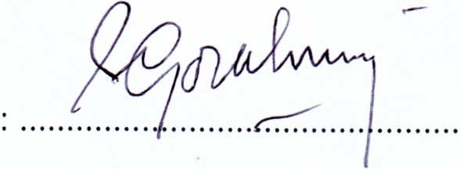Tempat : Ruang Kuliah STIE Mandala

Disetujui Oleh Tim Penguji Skripsi :

Dr. Bambang Sri Kaloko,MT.
. {~.

Ketua Penguji

M. Dirnyati, Ors. M.Si.

Sekretaris Penguji

M. Ghozali, ST.MM.

Anggota Penguji

Mengetahui :

Ketua ProgramStudi

Manajemen
Ketua

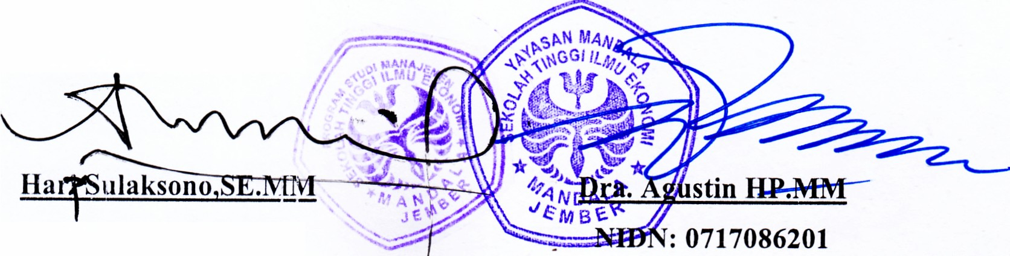STIE MandalaJember

NlDN: 0705046001

iii

PERNYATAAN

Saya yang bertanda tangan dibawah ini : Nama : Brayudhatama H
NIM : 15.9552

Prodi : Manajemen Informatika

Menyatakan dengan sesungguhnya bahwa karya ilmiah yang berjudul "DESAIN SISTEM INFORMASI JASA DEKORASI CV. AMELDA SITUBONDO BERBASIS WEB" adalah benar-benar karya sendiri kecuali kutipan yang sudah saya sebutkan sumbemya, belum pernah diajukan pada institusi manapun, serta bukan plagiat ataujiplakan. Saya bertanggungjawab atas keaslian, keabsahan dan kebenaran isinya sesuai dengan sikap ilmiah yang harus dijunjung
tinggi.

Demikian pernyaatan saya buat dengan sebenamya, tanpa adanya tekanan dan paksaan dari pihak manapun serta bersedia memperoleh sanksi akademik jika dikernudian hari pernyataan ini tidak sama.

Jember, 13 Agustus 2020

Yang menyatakan
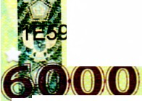;HF'9:t+

~!

E,~. U UPIAH - r-
Brayudhatama H.

iv

KATA PENGANTAR

Puji syukur kami panjatkan kepada Allah SWT karena rahmat dan karunia- Nya, penulis dapat menyelesaikan skripsi ini dengan judul “ Desain Sistem Informasi Jasa Dekorasi CV. Amelda Situbondo Berbasis Web”.
Tugas akhir ini disusun untuk memenuhi salah satu persyaratan untuk menyelesaikan program Sarjana Minat Studi Manajemen Informatika di Sekolah Tinggi Ilmu Ekonomi Mandala Jember.
Selama Mengikuti Pendidikan Sarjana Minat Studi Manajemen Informatika sampai proses penyelesaian Skripsi ini, berbagai pihak telah memberikan ilmu, fasilitas, membantu,dan membimbing penulis, untuk itu penulis mengucapkan terima kasih kepada :
1. Bapak Hary Sulaksono, SE.MM selaku Ketua Program Studi Manajemen yang telah memberikan kemudahan dalam menyelesaikan pendidikan.
2. Bapak Ir. Moch. Ghozali, ST.MT selaku Dosen pembimbing Utama yang telah meluangkan waktunya untuk membimbing penulis selama penyusunan tugas akhir ini.
3. Bapak Drs. Karim Budiono, MP. , selaku pembimbing II yang telah memberikan arahan dan bimbingan sehingga skripsi ini dapat diselesaikan.
4. Bapak / Ibu Dosen Program Studi Manajemen yang telah membekali penulis dengan beberapa disiplin ilmu yang insyaAllah bermanfaat.
5. Orang tua dan keluarga yang telah memberi dukungan dan semangat untuk penulis agar dapat menyelesaikan pendidikan ini.
6. Teman-teman seperjuangan Mahasiswa Minat Studi Manajemen Informatika Sekolah Tinggi Ilmu Ekonomi Mandala Jember., yang telah banyak berdiskusi dan belajar bersama selama masa pendidikan.
7. Teman dan saudara telah memberikan motivasi, dan semangat serta banyak

ilmu selama masa pendidikan penulis.

v

Penulis menyadari, Skripsi ini masih banyak kelemahan dan kekurangan. Karena itu kritk dan srana yang membangun akan diterima sengan senang hati, mudah-mudahan keberadaan tugas akhir ini dapat bermanfaat dan menambah wawasan kita, khususnya tentang Desain Sistem Informasi Jasa Dekorasi CV. Amelda Situbondo Berbasis Web.

Jember, 13 Agustus 2020

Brayudhatama H.

vi

PERSEMBAHAN

Segala puji syukur saya persembahkan kehadirat Allah SWT yang telah memberi jalan keluar atas semua hal yang sudah terjadi. Dan ahanya atas pertolongan dan izinMu lah, saya dapat menyelesaikan Karya kecil ini. Selanjutnya sholawat serta salam saya curahkan kepada Baginda Agung Nabi Muhammad SAW, Cahaya di atas cahaya “ Anta Nur Fauqo Nur”. Karya kecil ini saya persembahkan kepada :
1. Orang tua, yang pertama adalah Ibu . Yang perjuangan dan cintanya paling tulus. Ummul madrasah yang membimbing dengan penuh keikhlasan. Yang selalu menjadi alasan saya untuk tidak putus berjuang hingga saya dapat menyelesaikan tugas akhir ini. Yang setiap siang malam tak pernah berhenti mendoakan dan berjuang demi kebaikan saya, hingga dapat menyelesaikan pendidikan di jenjang ini. Yang kedua untuk Bapak, yang selalu memberikan dukungan dan semangtnya untuk saya, semoga engkau sehat selalu dan dilindungi oleh Allah SWT. Aamiin.
2. Untuk saudara-saudara semuanya yang telah memberikan semangat dan dukungan. yang selalu mendoakan saya , maaf belum bias menjadi panutan yang baik untukmu. Mbak , mas dan semuanya.
3. Teman-teman seperjuangan Manajemen Informatika Sekolah Tinggi Ilmu Ekonomi Mandala Jember, yang bertahun-tahun sudah menemani dalam banyak hal, berbagi ilmu dan semuanya.
4. Almamater Manajemen Sekolah Tinggi Ilmu Ekonomi Mandala Jember

yang saya banggakan.

vii

MOTTO

“Kesuksesan bukanlah milik segelintir orang, akan tetapi milik Anda juga”

(none)

“Tidak ada orang yang benar-benar sibuk, yang ada orang yang menyibukkan diri.

Bukan tidak punya waktu, tapi waktu yang di ada-ada”

(Teater Oksigen)

“Bismillah disetiap keadaan, Bismillah tak perlu diragukan, yakin dengan kalam

Allah, Pelabuhan hamba pada tuhan. ”

(KHR. Ach. Azaim Ibrahimy – Benning)

viii

DESAIN SISTEM INFORMASI JASA DEKORASI CV. AMELDA SITUBONDO BERBASIS WEB

¹Brayudhatama H. (15.9552)

² Ir. Moch. Ghozali S.T. M.T.

³ Drs. Karim Budiono, M.P.

Minat Studi Manajemen Informatika - Sekolah Tinggi Ilmu Ekonomi Mandala

Jember

ABSTRAK

Desain Sistem Informasi Jasa Dekorasi Cv. Amelda Situbondo Berbasis Web adalah sebuah sistem yang mengelola data Dekorasi Cv. Amelda Situbondo. Sistem ini akan mengolah dan memberikan informasi terhadap data referensi dekorasi yang tawarkan oleh Cv. Amelda dan mempermudah dokumentasi terhadap data-data yang baru, dimana sebelumnya masih menggunakan cara manual dan belum memiliki sistem yang dapat mengolah data dengan efisien. Dengan dibuatnya sistem informasi ini maka pengolahan data laporan yang berhubungan dengan dekorasi dapat diperoleh dengan cepat. Sistem menggunakan Bahasa pemrograman PHP, serta Mysql. Dimana hasil akhir yang diharapkan adalah berupa Sistem Informasi Kepegawaian berbasis web yang mencakup pendataan data dekorasi, fitur pengiriman pesan dari pengguna melalui sistem ini. Sehingga dapat diteruskan kepada pimpinan.

Kata Kunci : sistem informasi, Dekorasi, PHP, Mysql.

ix

DESIGN OF INFORMATION SYSTEMS OF DECORATION SERVICES WEB-BASED CV. AMELDA SITUBONDO

¹Brayudhatama H. (15.9552)

² Ir. Moch. Ghozali S.T. M.T.

³ Drs. Karim Budiono, M.P.

Interest of Informatics Management Studies - Mandala College of Economics, Jember

ABSTRACT

Design Information System Decoration Services Cv. Amelda Situbondo Web Based is a system that manages Cv. Amelda Situbondo. This system will process and provide information on the decoration reference data offered by Cv. Amelda and facilitate documentation of new data, which previously still used manual methods and did not have a system that could process data efficiently. With the creation of this information system, data processing reports related to decoration can be obtained quickly. The system uses the PHP programming language, as well as Mysql. Where the final result expected is in the form of a web-based Personnel Information System which includes data collection on decoration, features of sending messages from users through this system. So that it can be forwarded to the leadership.

Keywords: information systems, decoration, PHP, Mysql.

x

DAFTAR ISI

HALAMAN JUDUL…………………………………………………….. i LEMBAR PENGESAHAN……………………………………………… ii LEMBAR PERSETUJUAN……………………………………………… iii PERNYATAAN………………………………………………………….. iv KATA PENGANTAR…………………………………………………... v PERSEMBAHAN……………………………………………………….. vii MOTTO………………………………………………………………….. viii ABSTRAK……………………………………………………………….. ix DAFTAR ISI…………………..………………………………………… xi DAFTAR GAMBAR……………………………………………………. xiv DAFTAR TABEL………………………………………………………. xv

BAB I PENDAHULUAN

1.1.Latar Belakang .................................................................... 1

1.2.Rumusan Masalah .............................................................. 2

1.3.Tujuan Penelitian .............................................................. 2

1.4.Manfaat Penelitian .............................................................. 2

1.5.Batasasan Masalah .............................................................. 3

BAB II TINJAUAN PUSTAKA

2.1. Sejarah Dinas Pertanian Kabupaten Jember ..................... 4

2.2. Landasan Teori .............................................................. 8

2.2.1. Pengertian Sistem .................................................. 8

2.2.2. Pengertian Informasi ............................................. 10

2.2.3. Pengertian sistem Informasi ................................... 10

2.2.4. Website .................................................................. 11

2.2.5. Manajemen Pemasaran ........................................... 11

2.2.6. Pengertian promosi ................................................. 12

2.3. Kerangka Konseptual.......................................................... 13

xi

2.3.1. Diagram Konteks .................................................... 13

2.3.2. DFD .................................................................... 14

2.3.3. Flowchart ................................................................ 15

2.4. Aplikasi pendukung .......................................................... 20

2.4.1. | XAMPP .................................................................. | 20
2.4.2. | PHP ....................................................................... | 20
2.4.3. | CSS ....................................................................... | 21
2.4.4. | Framework ............................................................. | 22
2.4.5. | MySQL................................................................... | 23
2.4.6. | Sublime Text 2 ....................................................... | 24

BAB III METODE PENELITIAN

3.1. | Tempat Dan Waktu Penelitian ........................................... | 25
3.2. | Metode Penelitian ............................................................ | 25
3.3. | Metode Pengumpulan Data ............................................... | 25
3.4. | Identifikasi Variabel Penelitian ......................................... | 26
3.5. | Definisi Operasional Variabel ............................................ | 26
3.6. | Metode Analisis Data ......................................................... | 26
3.6.1. Perancangan Data Flow Diagram (DFD)............... 27
 | 3.6.2. Flowchart ............................................................ | 29
 | 3.6.3. Perancangan Struktur Tabel.................................... | 31
 | 3.6.4. Perancangan Antarmuka (Interface)....................... | 32
3.7. | Pengujian Sistem ............................................................ | 35
3.8. | Metode Pengembangan Sistem........................................... | 35

BAB IV HASIL DAN PEMBAHASAN

4.1. Kontruksi (Construction) ................................................... 37

4.2. | Hasil P | enelitian ........................................................... | 37
 | 4.1.1 | Implementasi Sistem............................................. | 37
 | 4.1.2 | Implementasi Database ......................................... | 38
 | 4.1.3 | Analisis Kebutuhan Non fungsional ..................... | 39

xii

4.3. Pembahasan .................................................................... 40

4.2.1. Pengujian Fungsional ........................................... 40

4.2.2. Implementasi tampilan Muka ............................... 41

BAB V PENUTUP

5.1 Kesimpulan ....................................................................... 45

5.2 Saran ................................................................................ 45

DAFTAR PUSTAKA ............................................................................. 46

LAMPIRAN ............................................................................................ 48

xiii

DAFTAR GAMBAR

Gambar 2.1. Model Dasar Sistem .............................................................. 9

Gambar 3.1 Diagram Konteks ............................................................... | 26
Gambar 3.2 Diagram DFD ......................................................................... | 27
Gambar 3.3 Flowchart .............................................................................. | 28
Gambar 4.1 Rancangan Halaman Utama ................................................... | 30
Gambar 4.2 Rancangan halaman Menu Project ......................................... | 31
Gambar 4.3 Rancangan Halaman Menu About ......................................... | 32
Gambar 4.4 Rancangan halaman Menu Contact ........................................ | 33
Gambar 4.5 Tabel Database ....................................................................... | 34
Gambar 4.6 Tabel Database ....................................................................... | 34
Gambar 4.7 Tampilan Beranda .................................................................. | 37
Gambar 4.8 Tampilan Menu projects........................................................ | 38
Gambar 4.9 Tampilan Menu About ........................................................... | 39
Gambar 4.10 Tampilan Menu Contact ....................................................... | 40

xiv

DAFTAR TABEL

Tabel 2.1 Tabel Persamaan dan perbedaan penelitian ............................... | 6
Tabel 2.2 Simbol DFD ............................................................................... | 16
Tabel 2.3 Tabel Simbol Arus ..................................................................... | 17
Tabel 2.4 Tabel Simbol Proses................................................................... | 18
Tabel 2.5 Tabel Simbol Input/Output ........................................................ | 19
Tabel 4.1 Tabel Black-box testing.............................................................. | 36

xv

BAB I PENDAHULUAN

1.1. Latar Belakang Masalah

Ilmu pengetahuan dan teknologi informasi semakin bertambah maju seiring berkembangnya pola pikir manusia. Kualitas hidup masyarakat dapat semakin meningkat lagi jika ditunjang dengan sistem pendidikan yang inovatif semakin maju masyarakatnya membawa akibat yang lebih kompleks terhadap perekonomian bangsa.
Penggunaan internet dan teknologi informasi dewasa ini, memang terbukti sangat menguntungkan baik dibidang pendidikan, maupun non pendidikan. Selain memudahkan dalam pencarian informasi, internet juga sangat membantu dalam pengelolaan dan pertukaran informasi. Contohnya dalam pengelolaan sistem informasi jasa dekorasi.
Selama ini pencatatan dilakukan secara manual akan menimbulkan banyak masalah. Dengan adanya sistem yang masih manual akan membutuhkan waktu yang lama, sehingga terjadi pemborosan waktu dan data yang didapatkan kurang akurat. Untuk melakukan berbagai upaya tersebut tentunya memerlukan biaya yang tidak sedikit karena untuk mengatasinya perusahaan memerlukan perbaikan
sistem.

Munculnya ide untuk desain sistem informasi jasa dekorasi CV. Amelda Situbondo berbasis web ini agar dengan sistem ini perusahaan dapat mengelola pemesanan dekorasi pernikahan secara terkomputerisasi berbasis website. Seperti pada penelitian Deti mahasiswa UIN Raden Fatah (2018), yang berjudul “Sistem Informasi Wedding Organizer Berbasis Web” yang bertujuan untuk memperluas pemasaran dan memudahkan proses pemesanan jasa Wedding organizer tersebut. Sistem yang dibangun pada penelitian ini berbasis web, menggunakan bahasa pemrograman PHP dan MySQL. Hasil dari penelitian tersebut berupa sistem pengelolaan informasi, pemesanan da laporan yang sudah terkomputerisasi,
sehingga memudahkan pelaku usaha maupun costumer.

1

Berdasarkan referensi di atas penulis mengambil judul penelian “Desain Sistem Informasi Jasa Dekorasi CV. Amelda Situbondo Berbasis Web”. Yang diharapkan dapat mengefisiensi dan mengefektifkan serta mempermudah cara pencarian data, sehingga akan mempercepat memperoleh data yang dibutuhkan.

1.2. Rumusan Masalah

Bedasarkan latar belakang masalah yang telah diuraikan diatas maka rumusan masalah dalam penelitian ini adalah Bagaimana cara mendesain sistem informasi jasa dekorasi CV. Amelda Situbondo berbasis web ?

1.3. Tujuan Penelitian

Bedasarkan rumusan masalah yang telah diuraikan tersebut adapun tujuan yang ingin dicapai dalam penelitian ini adalah untuk mengetahui cara untuk membangun sistem informasi jasa dekorasi pada CV. Amelda Situbondo berbasis web.

1.4. Manfaat Penelitian

1. Bagi peneliti

Penerapan ilmu teknologi komputer yang didapat ketika perkuliahan berlangsung dapat diterapkan secara langsung di kehidupan masyarakat dan juga dapat mengatasi masalah-masalah yang dihadapi oleh masyarakat serta memberikan kesempatan untuk memperoleh pengetahuan pemrograman komputer dan terus mengembangkan ilmu teknologi komputer.
2. Bagi usaha

A. Bermanfaat untuk memudahkan aktivitas promosi hasil desain yang dibuat.
B. Bermanfaat untuk mengetahui informasi-informasi pesanan dekorasi dengan lebih mudah dibandingkan memakai sistem informasi yang baru
3. Bagi pemesanan

Memudahkan para yang ingin memesan dekorasi

4. Bagi mahasiswa

Dapat mengukur apa yang sudah didapat ketika perkuliahan yang langsung diterapkan di lapangan serta dapat bermanfaat untuk mahasiswa lain yang digunakan sebagai acuan untuk melakukan penelitian selanjutnya.

1.5. Batasan Masalah

Agar penelitian ini lebih terarah maka akan di batasi pada hal-hal sebagai berikut:
a. Sistem informasi ini digunakan sebagai media promosi.

b. Sistem informasi ini hanya untuk publikasi hasil desain, tanpa ada fitur untuk melakukan pemesanan

BAB II TINJUAN PUSTAKA

2.1. Penelitian terdahulu

- Victor Nicoles (2013) hasil penelitian tersebut adalah memudahkan penjualan dan pemesanan produk dengan berbasis web. Metode yang digunakan oleh penulis adalah pengumpulan data yang bedasarkan dari dokumen yang telah diberikan oleh pihak yang bersangkutan pengembangan sistem dan pengimlementanisme hasil perancang yaitu kodean dengan menggunakan bahasa pemrograman yang telah ditetapkan
- Mikhael Ferdika Heri Kuswara (2017) hasil penelitian tersebut adalah memudahkan sistem penjualan berbasis web di PT Era Makmur Cahaya. Metode penelitian yang digunakan oleh penulis adalah dilakukan perancangan sistem informasi dengan menggunakan metode waterfall yang terdiri dari identifikasi kebutuhan perancangan sistem informasi implementasi testing dan maintenance.
- Rosna Damayanti (2016) hasil penelitian tersebut adalah memudahkan penjualan yang ada di minimarket amin dengan basis web metode yang digunakan oleh penulis adalah mendiskripsikan tentang subyek penelitian metode penelitian yang digunakan perangkat yang digunakan dan pembangunan sistem yang dibuat serta analisis sistem desain sistem implementasi dan pembahasan tampilan programserta pengujian sistem.
- Risti Ratna Hersi Wardani (2003) hasil penelitian tersebut adalah memudahkan penjual pelengkapan bayi. Metode yang dilakukan oleh penulis adalah studi literlatur yang mana metode ini dilaksanakan dengan melakukan studi kepustakaan melalui membaca buku-buku maupun artikel-artikel yang dapat mendukung penulis tugas akhir ini pengumpulan data yang berhubung dengan penelitian perancangan sistem
pengimplementasian sistem serta pengujian sistem.

4

- Nur Jannati (2014) hasil penilitian tersebut adalah memudahkan perancang sistem informasi promosi metode yang digunakan oleh penulis adalah pengumpulan data metode analisis perancangan sistem dan alur design aplikasi pengkodean serta penguji.
- Anggaraini Dina (2013) hasil penelitian tersebut adalah memudahkan koperasi untuk menejemen penjualnya dengan berbasis web metode yang digunakan oleh penulis adalah analisis masalah, pemodelan sistem model perancanga sistem desain class diagram dan rancangan database
- Nurul Azwanti (2017) hasil penelitian tersebut adalah memudahkan penjualan tas dengan berbasis web dengan pemodelan uml, metode yang dilakuka oleh penulis adalah metode pengumpulan data yang terdiri dari penelitian lapangan, penelitian perpustakaan serta penelitian laboratorium.
- Lukman Gozali (2012) penelitian tersebut adalah memudahkan penjualan buku metode penelitian yang dilakukan oleh penulis adalah sebagai berikut: pemeriksaan pendahuluan (Preliminary Investigion) analisis sitem (system analysis)perancangan sistem (design sistem) Implementasi sistem (systems Implementation)
- Anthony (2017) penelitian tersebut adalah memudahkan penjualan ditoko grosir yang berbasis client server metode yang dilakukan oleh penulis adalah meliputi beberapa tahapan yaitu 1) Indentifikasi masalah, 2) Studi Literatur 3)pengumpulan data 4) perancangan sistem 5) Implementasi dan pengujian sistem 6) kesimpulan 7) Laporan Hasil Penelitian.
- M Qomaruddin (2018) penelitian tersebut adalah memudahkan penjualan batik dengan cara berbasis web dengan metode yang dilakukan adalah observesi melakakuan kegiatan pengamatan secara langsung wawancara melakukan wawancara secara langsung dengan pemilik bukti dan karyawan untuk mengetahui data dan informasi yang sesungguhnya serta studi pustaka ditunjung juga dengan literatur-literatur dari berbagi sumber referensi yang berkaitan dengan sistem informasi penjualan serta studi kepustakaan (library Research) untuk mendapatkan data yang akurat dan tepat.

Tabel 2.1 Persamaan dan Perbedaan Penelitian

No | Nama  Penelitian | Judul | Persamaan | Perbedaan
1. | Victor Nicolas (2013 | Perancangan  sistem informasi penjualan dan pemesanan produk berbasis web | Menggunakan  penelitian yang sama yaitu Wawancara, observasi, studi pustaka berbasis web | Obyek yang  diteliti berbeda.  Tahun penelitian berbeda
2. | Mikhael Ferdika Heri  Kuswara (2017) | Sistem  informasi penjualan berbasis web pada PT Era Makmur Cahaya Damai | Menggunakan  penelitian yang sama yaitu Wawancara,studi pustaka berbasis web | Obyek yang  diteliti berbeda  Tahun penelitian berbeda
3. | Rosna Damayanti  (2016) | Sistem  penjualan pada minimarket amin berbasis web | Menggunakan  penelitian yang sama yaitu Wawancara observasi studi pustaka berbasis web | Obyek yang  diteliti  Berbeda  Tahun penelitian berbeda
4. | Risti Ratna Hersi  Wardani (2013) | Perancangan  sistem informasi | Menggunakan  penelitian yang sama yaitu | Obyek yang  diteliti berbeda

 |  | penjualan  barang pelengkapan bayi berbasis web | pengumpulan  data | Tahun  penelitian berbeda
5. | Nur Jannati (2014) | Perancangan  informasi promosi dan penjualan berbasis web | Menggunakan  penelitian yang sama yaitu Wawancara, observasi studi pustaka | Obyek yang  diteliti berbeda  Tahun penelitian bebeda
6. | Anggaraini Dina  (2013) | Perancangan  bangun sistem informasi dan aplikasi penjualan  pada koperasi kartika salak | Menggunakan  penelitian yang sama yaitu Wawancara, observasi studi pustakanberbasis web | Obyek yang  diteliti berbeda  Tahun penelitian berbeda
7. | Nurul Azwanti  (2017) | Sistem  Informasi Penjualan Tas berbasis web dengan pemodelan uml | Menggunakan  penelitian yang sama yaitu observasi  berbasis web dan pengumpulan data | Obyek yang  diteliti berbeda  Tahun penelitian berbeda
8. | Lukman Gozali  (2012) | Perancangan  Sistem  Informasi | Menggunakan  penelitian yang sama yaitu | Obyek yang  diteliti berbeda

 |  | Penjualan  buku pada PD.  Restu  Percetakan | observasi.  Berbasis web. | Tahun  penelitian berbeda
9. | Anthony (2017) | Analisis Dan  Perancangan Sistem Informasi Penjualan Bedasarkan Stok Gudang Berbasis Clint Server | Menggunakan  penelitian yang sama yaitu observasi dan studi literatur | Obyek yang  diteliti berbeda  Tahun penelitian berbeda
10. | M. Qomaruddin  (2018) | Sistem  Informasi Penjualan Batik Berbasis Web pada  toko 10S Pasar Grosir Setono. | Menggunakan  penelitian yang sama yaitu Wawancara observasi studi pustaka berbasis web | Obyek yang  diteliti berbeda  Tahun penelitian berbeda

2.2. Landasan teori

2.2.1. Pengertian Sistem

Sistem merupakan kumpulan elemen-elemen yang saling terkait dan bekerja sama untuk memperoleh masukan (input) yang ditujukan kepada sistem tersebut dan mengolah masukan tersebut sampai menghasilkan keluaran (output) yang diinginkan (Kristanto,2003).

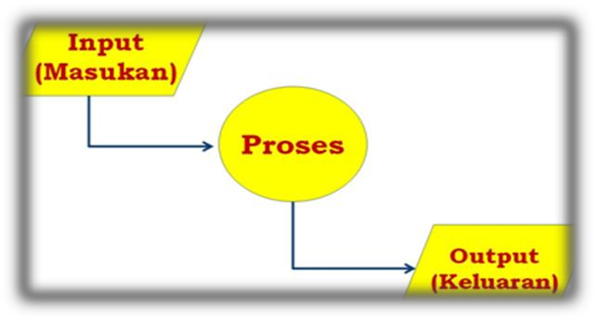

Gambar 2.1 Model Dasar Sistem (Kristanto, 2003) Elemen-elemen yang membentuk sistem : (Kadir, 2003)

1. Tujuan

Setiap sistem memiliki tujuan (goal) yang menjadi pemotivasi dalam mengarahkan sistem tanpa tujuan, sistem menjadi tak terarah dan tak terkendali.
2. Masukan (input)

Masukan sistem adalah segala sesuatu yang masuk kedalam sistem dan selanjutnya menjadi bahan untuk diproses. Misalnya berupa data transaksi.
3. Proses

Proses merupakan bagian yang melakukan perubahan atau transformasi dari masukan menjadi keluaran yang berguna.
4. Keluaran (output)

Keluaran merupakan hasil dari pemrosesan. Keluaran bisa berupa suatu informasi, saran, cetakan laporan, dan sebagainya.
5. Mekanisme Pengendalian (Control Mechanism)

Tujuannya adalah untuk mengatur agar sistem berjalan sesuai dengan tujuan. Dalam bentuk yang sederhana, dilakukan perbandingan antara keluaran sistem dan keluaran yang dikehendaki (standar). Jika terdapat penyimpangan, maka akan dilakukan pengiriman masukan untuk melakukan penyesuaian terhadap proses supaya keluaran berikutnya mendekati standar.

2.2.2. Pengertian Informasi

Informasi adalah sekumpulan data atau fakta yang telah diproses dan dikelola sedemikian rupa sehingga menjadi sesuatu yang mudah dimengerti dan bermanfaat bagi penerimanya. Menurut Raymond McLeod, pengertian informasi adalah data yang telah diolah menjadi bentuk yang mempunyai arti bagi si penerima dan bermanfaat dalam pengambilan keputusan saatu ini atau di masa mendatang.
Dari definisi tersebut dapat kita pahami bahwa kata informasi memiliki arti yang berbeda dengan kata data. Data adalah fakta yang masih bersifat mentah atau belum diolah, setelah mengalami proses atau diolah maka data itu bisa menjadi suatu informasi yang bermanfaat.
Tidak semua data atau fakta dapat diolah menjadi sebuah informasi bagi penerimanya. Jika suatu data yang diolah ternyata tidak bermanfaat bagi penerimanya, maka hal tersebut belum bisa disebut sebagai sebuah informasi. Secara etimologis istilah informasi berasal dari bahasa Latin, yaitu Informatinem yang artinya ide, kode, atau garis besar. Informasi dapat disajikan dalam beragam bentuk, mulai dari tulisan, gambar, tabel, diagram, audio, video, dan lain sebagainya

2.2.3. Pengertian Sistem Informasi

Sistem informasi merupakan sistem yang menyediakan informasi untuk manajemen dalam mengambil keputusan dan juga untuk menjalankan operasional perusahaan. Sistem tersebut merupakan kombinasi dari orang- orang, teknologi informasi, dan prosedur-prosedur yang tergorganisasi.
Menurut Mc Leod, sistem informasi adalah suatu sistem yang memiliki kemampuan untuk mengumpulkan informasi dari semua sumber dan menggunakan berbagai media untuk menampilkan informasi. Tujuan dari sistem informasi adalah untuk menghasilkan informasi. Sistem informasi merupakan data yang diolah menjadi bentuk yang berguna bagi para penggunanya

2.2.4. Website

Website adalah kumpulan informasi/kumpulan page yang biasa diakses lewat jalur internet. Setiap orang di berbagai tempat dan segala waktu bisa menggunakannya selama terhubung secara online di jaringan internet. Secara teknis, website adalah kumpulan dari page, yang tergabung kedalam suatu domain atau subdomain tertentu. Website-website yang ada berada di dalam World Wide Web(WWW) Internet.
Website adalah fasilitas internet penghubung dokumen dalam lingkup lokal maupun jarak jauh. Dokumen pada website disebut dengan web page sementara link dalam website memungkinkan pengguna bisa berpindah dari satu page ke page lain (hyper text), baik diantara page yang disimpan dalam server yang sama maupun server diseluruh dunia. Pages diakses dan dibaca lewat browser seperti Netscape Navigator, Internet Explorer, Mozila Firefox, Google Chrome dan aplikasi browser lainnya (Hakim Lukmanul, 2004).

2.2.5. Menejemen Pemasaran

1. Pengertian Manajemen Pemasaran

Menurut Suparyanto & Rosad (2015:1) manajemen pemasaran adalah proses menganalisis, merencanakan, mengatur, dan mengelola program- program yang mencakup pengkonsepan, penetapan harga, promosi dan distribusi dari produk, jasa dan gagasan yang dirancang utnuk menciptakan dan memelihara pertukarn yang menguntungkan dengan pasar sasaran untuk mencapai tujuan perusahaan.
Kotler & Keller (2009:5) mendefinisikan manajemen pemasaran sebagai seni dan ilmu memilih pasar sasarn dan meraih, mempertahankan, serta menumbuhkan pelanggan dengan menciptakan, menghantarkan dan mengkomunikasikan nilai pelanggan yang unggul.
Manajemen pemasaran adalah suatu proses yang dilakukan untuk menganalisis, merencanakan, mengkoordinasikan program-program yang

menguntungkan perusahaan, dan juga dapat diartikan sebagai ilmu memilih pangsa pasar supaya dapat menciptakan nilai pelanggan yang unggul.

2. Pengertian Pemasaran

Menurut Daryanto (2011:1) Pemasaran adalah Suatu proses sosial dan manajerial dimana individu dan kelompok mendapatkan kebutuhan dan keinginan mereka dengan menciptakan, menawarkan, dan bertukar sesuatu yang bernilai satu sama lain.
Menurut Swastha (2009:7) Pemasaran adalah Fungsi yang memiliki kontak yang paling besar dengan lingkungan eksternal, padahal perusahaan hanya memiliki kendali yang terbatas terhadap lingkungan eksternal oleh karena itu, pemasaran memainkan peranan penting dalam pengembangan strategi.
Pemasaran merupakan kegiatan yang tidak dapat dipisahkan dalam suatu perusahaan, dengan pemasaran perusahaan dapat mempertahankan kelangsungan hidupnya dan menyebarluaskan informasi serta menyampaikan hasil produknya.

2.2.6. Pengertian promosi

Promosi adalah aktivitas komunikasi yang di lakukan oleh pemilik produk atau jasa yang di berikan kepada masyarakat yang memiliki tujuan untuk produk atau jasa, nama perusahaan, dan merek dapat di kenal dengan masyarakat sekaligus dapat mempengaruhi agar masyarakat tersebut menggunakan jasa atau produk tersebut.
Promosi berupa kegiatan dari pemasaran atau penjualan yang dalam rangka untuk dapat menginformasikan dan dapat mendorong permintaan konsumen terhadap barang atau jasa dari suatu perusahaan dengan memberikan pengeruh kepada konsumen agar membeli produk atau jasa yang di jual oleh perusahaan tersebut.

Promosi dapat memberikan manfaat yang besar bagi pemasaran produk atau jasa yang di tawarkan karena akan mempengaruhi konsumen secara langsung dan membuatnya tertarik.
Tujuan dari promosi sangatlah mengeuntungkan bagi perusahaan tersebut. Di antaranya yaitu :
1. Menyebarkan informasi tentang produk atau jasa kepada pasar.

2. Memperoleh konsumen baru dan mempertahankan konsumen lama.

3. Meningkatkan penjualan.

4. Memberikan perbedaan terhadap barang atau jasa yang menjadi saingannya.
5. Memberikan citra yang baik kepada para konsumen tentang perusahaan tersebut.

2.3. Kerangka Konseptual

2.3.1. Diagram konteks

Diagram konteks adalah diagram yang mencakup masukan-masukan dasar, sistem umum dan keluaran, diagram ini merupkan tingkatan tertinggi dalam diagram aliran data dan hanya memuat satu proses, menunjukan sistem secara keseluruhan, diagram tersebut tidak memuat penyimpanan dan penggambaran aliran data yang sederhana, proses tersebut diberi nomor nol. Semua entitas ekternal yang ditunjukan pada diagram konteks berikut aliran data-aliran data utama menuju dan dari sistem (Kendall dan Kendall, 2003 ).
Diagram konteks merupakan tingkatan tertinggi di dalam diagram aliran data dan hanya memuat satu proses, menunjukkan sistem secara keseluruhan. proses tersebut diberi nomer nol semua entitas eksternal yang ditunjukkan oleh diagram konteks berikut aliran-aliran data utama menuju dan dari sistem. Diagram tersebut tidak memuat penyimpangan data dan tampak sederhana untuk diciptakan begitu entitas-entitas eksternal serta aliran-aliran data menuju dan dari sistem diketahui menganalisis dari wawancara dengan user dan sebagai hasil analisis dokumen.

Diagram konteks dimulai dengan pengambaran terminator aliran data, aliran kontrol penyimpanan dan terakhir yaitu proses tunggal yang menunjukkan keseluruhan sistem. Bagian termudah yaitu mendapatkan menetapkan proses (yang hanya terdiri dari lingkungan) dan diberi nama yang mewakili sistem. Nama di dalam hal ini dapat menjelaskan proses atau pekerjaan atau di dalam kasus ekstrem berupa nama perusahaan yang dalam hal ini mewakili proses yang dilakukan keseluruhan organisasi.Adapun simbol-simbol Diagram konteks adalah sebagai berikut :

2.3.2. DFD ( Diagram Flow Data )

Data Flow Diagram (DFD) merupakan suatu cara atau metode untuk membuat rancangan sebuah sistem yang mana berorientasi pada alur data yang bergerak pada sebuah sistem nantinya. Dalam pembuatan Sistem Informasi, DFD sering digunakan. DFD dibuat oleh para analis untuk membuat sebuah sistem yang baik. Dimana DFD ini nantinya diberikan kepada para programmer untuk melakukan proses coding. Dimana para programmer melakukan sebuah coding sesuai dengan DFD yang dibuat oleh para analis sebelumnya. Tools yang digunakan pada pembuatan DFD (Data Flow Diagram) yaitu EasyCase, Power Designer 6. Salah satu cara lain untuk mendesain sistem yaitu menggunakan UML(Unified Manual Language).
Data Flow Diagram merupakan gambaran suatu sistem yang telah ada atausistem baru yang dikembangkan secara logika tanpa mempertimbangkan lingkungan fisik di mana data tersebut mengalir. Dengan adanya Data Flow Diagram, maka pemakai sistem yang kurang memahami di bidang komputer dapat mengerti sistem yang sedang berjalan. Di dalam DFD (Data Flow Diagram) terdapat 3 level yaitu:
1. Diagram Konteks : Menggambarkan satu lingkaran besar yang dapat mewakili seluruh proses yang terdapat di dalam satu sistem. Merupakan tingkatan tertinggi di dalam Data Flow Diagram dan biasanya diberi nomer 0 (nol) semua entitas eksternal yang di tunjukkan pada diagram konteks berikut aliran-aliran data utama menuju dan dari sistem. Diagram

konteks ini sama sekali tidak memuat penyimpanan data dan tampak sederhana untuk diciptakan.
2. Diagram Nol (Diagram level-1) : Merupakan satu lingkaran besar yang mewakili lingkaran-lingkaran kecil di dalamnya. Merupakan pemecahan dari diagram konteks ke diagram nol. Di dalam diagram nol ini memuat penyimpanan data.
3. Diagram Rinci : Merupakan diagram yang menguraikan proses apa yang ada di dalam diagram nol.

Fungsi DFD atau Data Flow Diagram yaitu :

1. Data Flow Diagram (DFD) berfungsi sebagai alat pembuatan model yang memungkinkan professional sistem untuk menggambarkan sistem sebagai suatu jarimgan proses fungsional yang dihubungkan satu sama lain dengan alur data baik itu secara manual maupun komputerisasi.
2. Fungi DFD (Data Flow Diagram) yaitu sebagai salah satu dari alat pembuatan model yang sering dipergunakan, khususnya jika fungsi- fungsi sistem merupakan bagian yang lebih penting dan kompleks dari pada data yang dimanipulasi oleh penekan hanya pada fungsi sistem.
3. DFD (Data Flow Diagram) memiliki fungsi sebagai alat perancangan sistem yang berorientasi pada alur data dengan menggunakan konsep dekomposisi dapat digunakan untuk penggambaran analisis maupun rancangan sistem yang mudah dikomunikasikan oleh profesional sistem kepada pemakai maupun pembuat program. Dalam pembuatan sistem DFD sering digunakan.

Tabel 2.2 Simbol DFD

Simbol | Arti
 | Terminator mewakili entitas eksternal yang berkomunikasi dengan sistem yang sedang dikembangkan
 | Alur data menerangkan perpindahan data atau informasi dari satu bagian sistem ke bagian yang sistem lain
 | Proses menggambarkan bagian dari sistem yang mentransformasikan input menjadi output
 | Penyimpanan data atau tempat data yang telah diproses

2.3.3. Flowchart

Flowchart adalah adalah suatu bagan dengan simbol-simbol tertentu yang menggambarkan urutan proses secara mendetail dan hubungan antara suatu proses (instruksi) dengan proses lainnya dalam suatu program.
Dalam perancangan flowchart sebenarnya tidak ada rumus atau patokan yang bersifat mutlak (pasti). Hal ini didasari oleh flowchart (bagan alir) adalah sebuah gambaran dari hasil pemikiran dalam menganalisa suatu permasalahan dalam komputer. Karena setiap analisa akan menghasilkan hasil yang bervariasi antara satu dan lainnya. Kendati begitu secara garis besar setiap perancangan flowchart selalu terdiri dari tiga bagian, yaitu input, proses dan output.
Adapun macam-macam simbol dalam flowchart terbagi menjadi 3, di antaranya sebagai berikut :

1. Flow Direction Symbol

Simbol dibawah ini digunakan untuk menghubungkan simbol satu dengan yang lain. Disebut juga connecting line.
Tabel 2.3 Simbol Arus

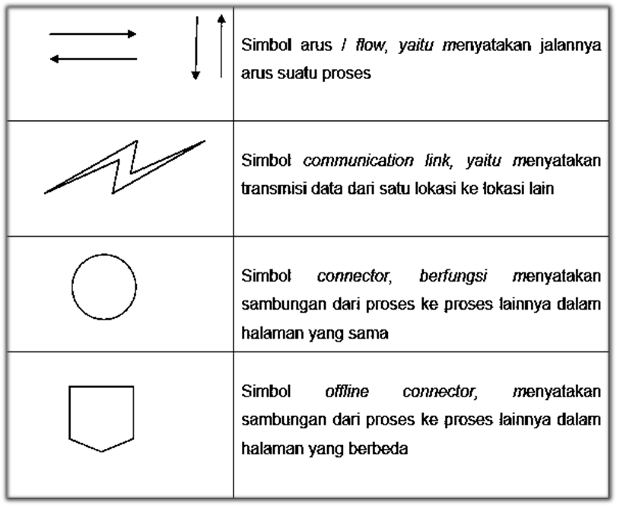

2. Processing Symbol

Simbol berikut digunakan untuk menunjukan jenis operasi pengolahan dalam suatu proses atau prosedur.
Tabel 2.4 Simbol Proses

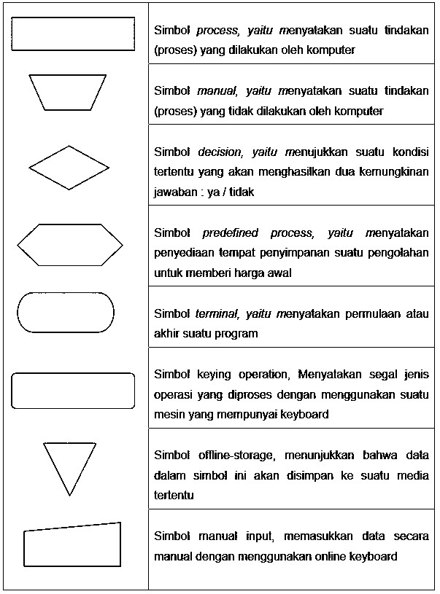

3. Input/output Symbol

Simbol dibawah ini menunjukkan jenis peralatan yang digunakan sebagai media input atau output.
Tabel 2.5. Simbol Input/output

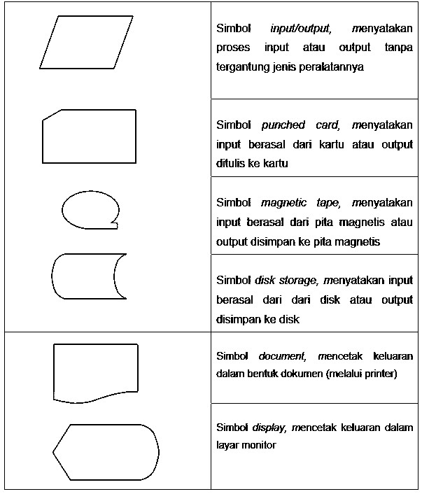

2.4. Aplikasi Pendukung

2.4.1. XAMPP

XAMPP adalah web server open source yang dijalankan pada sistem operasi lintas platform (Windows, Linux, MacOS). Semua yang diperlukan untuk membantu website tersedia di XAMPP seperti Apache, MySQL / MariaDB, PHP, dan Perl. Meski program di dalamnya lengkap, XAMPP tetap merupakan server web yang sederhana dan ringan,
XAMPP dipakai untuk membuat web server lokal di komputer. Hal ini akan memudahkan dalam mengembangkan, mendesain, dan keperluan pengujian situs web.
Biasanya XAMPP digunakan untuk mencoba berbagai tema dan plugin WordPress, menguji fitur-fiturnya, dan mempelajari dasar-dasar WordPress. Dengan XAMPP, sehingga tidak perlu khawatir mengubah kode inti program. Kalau ada kesalahan, itu tidak akan muncul di situs web online.

2.4.2. PHP

PHP adalah bahasa pemrograman yang sering disisipkan ke dalam HTML. PHP sendiri berasal dari kata Hypertext Preprocessor. Sejarah PHP pada awalnya merupakan kependekan dari Personal Home Page (Situs personal). PHP pertama kali dibuat oleh Rasmus Lerdorf pada tahun 1995. Pada waktu itu PHP masih bernama Form Interpreted (FI), yang wujudnya berupa sekumpulan skrip yang digunakan untuk mengolah data formulir dari
web.

Bahasa pemrograman ini menggunakan sistem server-side. Server- side programming adalah jenis bahasa pemrograman yang nantinya script/program tersebut akan dijalankan/diproses oleh server. Kelebihannya adalah mudah digunakan, sederhana, dan mudah untuk dimengerti dan dipelajari.
Semenjak PHP menjadi bahasa pemrograman yang open source, pengembang tidak perlu menunggu sampai dengan update terbaru rilis. Pengguna PHP akan lebih baik jika menggunakan versi terbaru. Meskipun

harus menggunakan versi terbaru, biaya untuk maintenance dan web development sangat terjangkau.
Bahasa pemrograman PHP sangat membantu untuk mengembangkan aplikasi berbasis web yang cukup kompleks, handal, dan cepat. Tergantung dari spesifikasi bisnis, penggunaan hosting, tingkat pengalaman, kebutuhan aplikasi, dan pengembangan timeframe. Selain itu ada banyak PHP frameworks yang dapat dipilih.
Fungsi PHP adalah membuat atau mengembangkan situs web statis atau situs web dinamis atau aplikasi Web. Walaupun sebenarnya bukan hanya PHP bahasa pemrograman yang bisa digunakan untuk memuat website. PHP digunakan karena untuk membuat website dinamis bisa digunakan untuk menyimpan data ke dalam database, membuat halaman yang dapat berubah- ubah sesuai dengan input user, memproses form, dll.
Dalam membuat file PHP dapat digabung menggunakan tag html, Dan ketika tanpa menggunakan tag html apa pun disebut file PHP Murni. Server menginterpretasikan kode PHP dan mengeluarkan hasilnya sebagai kode HTML ke browser web. Agar server mengidentifikasi kode PHP dari kode HTML, kita harus selalu menyertakan kode PHP dalam tag PHP.

2.4.3. CSS (Cascading Style Sheets)

CSS adalah singkatan dari Cascading Style Sheets, yang berfungsi untuk mengontrol tampilan dari sebuah halaman website. Dimana CSS ini bisa diembed langsung didalam HTML ataupun di Link External dari HTML juga bisa, kegunaan CSS ini sangat banyak sekali, diantaranya kita bisa mengganti background, membuat menu dropdown, dll. Keuntungan dari CSS untuk membuat situs diantaranya:
- Menghemat waktu untuk mengubah background.

- Load file lebih cepat.

- Dapat berkolaborasi dengan javascript.

2.4.4. Framework

Framework adalah sebuah kerangka kerja yang digunakan untuk mempermudah para developer software dalam membuat dan mengembangkan aplikasi. Framework berisikan perintah dan fungsi dasar yang umum digunakan untuk membangun sebuah software aplikasi sehingga diharapkan aplikasi dapat dibangun dengan lebih cepat serta tersusun dan terstruktur dengan cukup rapi. Framework juga bisa diartikan sebagai komponen - komponen pemrograman yang sudah jadi dan siap untuk digunakan kapan saja, sehingga pengembang aplikasi tidak perlu lagi membuat scrip yang sama untuk tugas - tugas yang sama.
Ada dua jenis Framework dalam dunia pemrograman yaitu Desktop Framework dan Web Framework, keduanya memiliki fungsi yang berbeda, Desktop Framewok digunakan untuk membangun aplikasi berbasis desktop sedangkan Web Framewok digunakan untuk membangun aplikasi berbasis web. Pada Desktop Framework program yang dijalankan tidak berjalan langsung pada perangkat keras, akan tetapi aplikasi berjalan dilingkungan perangkat lunak dengan memanfaatkan Common Language Runtime. Sedangkan aplikasi yang dibangun menggunakan Web Framework juga tidak langsung dieksekusi oleh web server, aplikasi web terlebih dahulu diproses oleh core

Secara umum Framework tersusun dengan struktur MVC ( Model View Controller ) yang memungkinkan pengembang dapat mengelompokan fungsi - fungsi seperti fungsi inputan, proses dan output dari sebuah aplikasi

2.4.5. MySQL

MySQL adalah sebuah database management system (manajemen basis data) menggunakan perintah dasar SQL (Structured Query Language) yang cukup terkenal. Database management system (DBMS) MySQL multi pengguna dan multi alur ini sudah dipakai lebih dari 6 juta pengguna di seluruh dunia.
MySQL adalah DBMS yang open source dengan dua bentuk lisensi, yaitu Free Software (perangkat lunak bebas) dan Shareware (perangkat lunak berpemilik yang penggunaannya terbatas). Jadi MySQL adalah database server yang gratis dengan lisensi GNU General Public License (GPL) sehingga dapat Anda pakai untuk keperluan pribadi atau komersil tanpa harus membayar lisensi yang ada.
Seperti yang sudah disinggung di atas, MySQL masuk ke dalam jenis RDBMS (Relational Database Management System). Maka dari itu, istilah semacam baris, kolom, tabel, dipakai pada MySQL. Contohnya di dalam MySQL sebuah database terdapat satu atau beberapa tabel.
SQL sendiri merupakan suatu bahasa yang dipakai di dalam pengambilan data pada relational database atau database yang terstruktur. Jadi MySQL adalah database management system yang menggunakan bahasa SQL sebagai bahasa penghubung antara perangkat lunak aplikasi dengan database server.
Adapun kelebihan MySQL dalam penggunaanya dalam database

adalah:

- Free atau gratis sehingga MySQL dapat dengan mudah untuk mendapatkannya.
- MySQl stabil dan tangguh dalam pengoperasiannya

- My SQl mempunyai sistem keamanan yang cukup baik

- Sangat mendukung transaksi dan mempunyai banyak dukungan dari komunitas
- Sangat fleksibel dengan berbagai macam program

- Perkembangan dari MySQL sangat cepat.

Selain kelebihan yang disampaikan diatas, ada beberapa kekurangan yang dimiliki oleh mySQL, diantaranya:
- Kurang mendukung koneksi bahasa pemrograman seperti Visual basic atau biasa kita kenal dengan sebutan VB, Foxpro, Delphi dan lain-lain sebab koneksi ini menyebabkan field yang dibaca harus sesuai dengan koneksi dari bahasa pemrograman visual tersebut.
- Data yang dapat ditangani belum besar dan belum mendukung widowing fun

2.4.6. Sublime Text 2

Sublime Text 2 adalah editor teks yang dirancang untuk mengolah potongan-potongan kode, plugin, dan markup. Tetapi Anda juga bisa memakainya untuk menulis artikel dan mengetik dalam prosa normal. Bagaimanapun Anda mau memakainya, keunggulan Sublime Text 2 ada di kualitas dan kuantitas fitur-fiturnya seperti blok multitempat, kursor banyak, dan pengolahan split. Bermacam-macam fitur ini membuat pengolahan kode menjadi lebih cepat dan mudah Fitur lain yang menarik adalah dukungannya pada berbagai macam bahasa seperti Clojure, Perl, Javascript, Haskell, Erlango, dan Escala. Anda juga bisa membuat dan menyimpan macro kapan saja, pekerjaan menjadi lebih mudah dengan banyaknys opsi yang bisa dipilih. Adanya kemampuan konfigurasi pintasan kibor menurut kemauan pengguna juga sangat membantu. Dengan ini tindakan yang memakan banyak waktu di program lain bisa Anda lakukan dalam hitungan detik dengan program ini. Sublime Text 2 adalah aplikasi pengolah kata yang sangat lengkap yang akan segera membuat penggunanya jatuh hati padanya.

BAB III METODE PENELITIAN

3.1. Tempat Dan Waktu Penelitian

Penelitian ini dilakukan di wilayah kabupaten situbondo dengan obyek penelitian di CV Amelda. CV. Amelda merupakan usaha yang bergerak di bidang jasa Dekorasi, yang terletak di desa Panarukan Kabupaten Situbondo. Jasa yang ditawarkan tidak hanya berupa dekorasi untuk pernikahan, bisa juga untuk berbagai macam pesta maupun festifal. Selain itu dekorasi yang ditawarkan juga bervariasi, dari yang sederhana sampai yang megah. sehingga costumer dapat memesan sesuai dengn keinginannya.
Penelitian kami laksanakan sejak bulan Februari hingga akhir Maret tahun

2020. Yang dimulai dari kegiatan observasi dan wawancara, untuk kemudian memutuskan kebutuhan sistem yang akan dibangun.

3.2. Metode Penelitian

Model yang digunakan dalam penelitian ini menggunakan pendekatan penelitian dan pengembangan. Metode penelitian dan pengembangan (Research and Development) merupakan metode penelitian yang digunakan untuk menghasilkan produk tertentu dan untuk dapat menghasilkan produk tersebut digunakan perlu pengujian keefektifan terhadap produk tersebut (Sugiyono, 2013).

3.3. Motode Pengumpulan Data

Sistem pengumpulan data yang digunakan adalah:

1. Observasi

Observasi yaitu pengumpulan data dan informasi yang dilakukan dengan cara mengamati langsung ke obyek serta untuk lebih mudah proses pengamatan. Pada kegiatan ini, kami mendatangi CV. Amelda
mengumpulkan data yang berhubungan dengan CV. Amelda.

25

2. Wawancara

Wawancara adalah pengumpulan data dengan cara melakukan tanya jawab dengan pihak yang terkait obyek penelitian. Wawancara ini kami lakukan dengan pendiri CV. Amelda dan beberapa karyawan yang bekerja di tempat tersebut.

3. Dokumentasi

Dokumentasi adalah pengambilan data berupa tulisan maupun dokumen. Dalam hal ini kami lakukan sebagai sumber data yang nantinya akan dijadikan bahan yang akan ditampilkan dalam halaman sistem. Seperti data CV. Amelda dan foto hasil dekorasi sebelumnya.

3.4. Identifikasi Variabel Penelitian

Variabel penelitian adalah suatu hal yang berbentuk apa saja yang ditetapkan oleh peneliti untuk dipelajari sehingga diperoleh informasi tentang hal tersebut, kemudian di tarik kesimpulannya. Variabel dalam penelitian ini antara lain: Manajemen operasional, Database, PHP.

3.5. Definisi Operasional Variabel

• Manajemen Operasional, adalah serangkaian aktivitas yang menghasilkan nilai berupa informasi dengan mengubah input menjadi output.
• Database, adalah susunan record data operasional lengkap dari suatu organisasi atau perusahaan, yang di organisir dan disimpan secara terintegrasi dengan menggunakan metode tertendu dalam komputer sehingga mampu memenuhi informasi yang optimal yang dibutuhkan oleh pengguna.
• PHP, adalah bahasa pemrograman yang sering disisipkan ke dalam HTML.

Bahasa pemrograman ini menggunakan sistem server-side. Server-side programming adalah jenis bahasa pemrograman yang nantinya script/program tersebut akan dijalankan/diproses oleh server. Kelebihannya

adalah mudah digunakan, sederhana, dan mudah untuk dimengerti dan dipelajari.

3.6. Metode Analisis Data

Berdasarkan analisis yang telah dilakukan maka dapat diketahui apa saja yang menjadi masukan sistem , kelaran sistem, meyode yang digunakan sistem serta antarmuka sistem yang dibuat. Sehingga sistem yang dibuat nantinya sesuai dengan apa yang diharapkan.
Perancangan sistem ini dibagi menjadi beberapa subsistem yaitu:

1. Perancangan Data Flow diagram

2. Perancangan Flowchart

3. Perancangan Tabel Basis data

4. Perancangan Antarmuka (interface)

3.6.1. Perancangan Data Flow Diagram (DFD)

Diagram aliran data atau data Flow diagram merupakan sebuah diagram yng menggambarkan aliran informasi dan transformasi yang di aplikasikan pada saat data bergerak dari input menjadi output, berikut aalah data flow diagram yang diusulkan:
1. Diagram Konteks

Diagram konteks ini menggambarkan ruang lingkup sistem. Diagram konteks ini menunjukkan semua entitas luar yang menerima informasi dari atau memberikan informasi ke sistem. Berikut adalam diagram konteks yang diusulkan :

Pelanggan
Referensi Dekorasi

Pemilik

Konsultasi / keluhan
Sistem
Informasi

Data Keluhan

Upload data
Rekap Pesan dari pelanggan

Admin

Gambar 3.1 Diagram konteks

Diagram Konteks sistem pemesanan Dekorasi akan mengkoordinir segala kebutuhan dekorasi yang akan dipakai oleh pelanggan. Diagram ini terdapat 3 entitas yaitu pelanggan, Admin dan pemilik. Pelanggan yang akan memesan masuk ke sistem informasi Jasa dekorasi tersebut, kemudian mencari referensi dekorasi yang dirasa cocok untuk digunakannya. Kemudian jika sudah mendapatkan referensi yang tepat , pelanggan akan mengisi form sesuai dengen kepentingannya, seperti ingin mengadakan pemesanan, atau survei dekorasi. Maupun untuk menyampaikan keluhan. Selanjutnya Admin akan melakukan rekap terhadap pesan yang dikirimkan oleh pelanggan melalui sistem tersebut. Untuk kemudian kan diteruskan kepada pemilik atau pemimpin, sebagain bahan pertimbangan dalam pengambilan keputusan. Selain itu admin juga bertugas mengelola data sistem seperti memperbarui konten dan menambahkan foto referensi yang baru.

2. DFD (Data Flow Diagram)

Diagram arus data (data flow diagram ) adalah diagram yang menggambarkan arus data dengan penjabaran dari diagram konteks yang menggambarkan proses-proses yang terjadi di dalam sistem. Lebih

mendetail dibanding diagram konteks. Masukan atau keluaran yang ditetapkan dalam diagrma yang pertama tetap konstan. Penyimpanan-
penyimpanan data juga dapat dilihat pada diagram ini.

membuka
Project

Pengguna About

mengisi

Contact
Data base

Gambar 3.2 Diagram DFD

Pada sistem ini, pengguna dapat membuka menu project yang berisi gambar-gambar hasil desain dekorasi CV. Amelda, dan menu About untuk mengetahui data atau kontak yang bisa dihubungi. Dan dapat mengisikan pesan maupun keluhan dan sebagainya pada form yang terdapat di menu Contact. Yang kemudian data itu akan tersimpan dalam database. Selanjutnya yang bertugas untuk mengelola pesan yang disampaikan oleh pelanggan atau pengguna.

3.6.2. Flowchart

Flowchart merupakan diagram alir yang menggambarkan urutan proses dari suatu sistem yang akan kita buat. Untuk menggambarkan diagram alir algoritma semua proses yang dijalankan dapat dilihat pada gambar berikut :

mulai

Buka web

Lihat menu

Konsu
/ pesa masukan
ltasi n /

Mengisi form
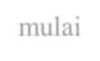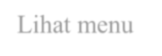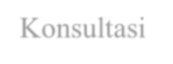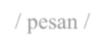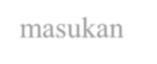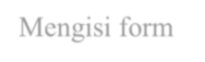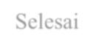

Selesai

Gambar 3.3. Flowchart

Penjelasan :

Pengguna atau costumer masuk ke alamat Website sistem informasi jasa dekorasi CV. Amelda kemudian, dihalaman Website terdapat menu yaitu Project About dan contact. Kemudian jika pengguna atau costumer hendak menyampaikan pesan, konsultasi atau keluhan , maka pengguna dapat langsung

mengisi form yang ada di menu contact. Kemudian form itu akan dikirim dan disimpan di database.

3.6.3. Perancangan Struktur Tabel

Berikut adalah struktur tabel akan digunakan :

1. Tabel pesan

Tabel pesan digunakan untuk menyimpan data pesan yang dikirimkan oleh pengguna, baik itu untuk pemesanan dekorasi, kritik dan saran, maupun keluhan.
Nama | Type | Key
Nama | Varchar | Primary Key
Email | Varchar | -
Subject | Varchar | -
Komentar | Varchar | -

3.6.4. Perancangan Antarmuka (Interface)

Perancangan Interface program merupakan desain untuk membuat rancangan tampilan program yang akan dibuat sebagai acuan dalam pembuatan aplikasi, berikut rancangan interface program yang diusulkan :
1. Rancangan Antarmuka Halaman Utama.

Rangcangan halaman utama web merupakan rancangan tampilan pertama pada Sistem Informasi Jasa dekorasi CV. Amelda Situbondo. Rancangan halaman utama web ini berguna untuk mengolah rancangan menu yang lainnya. Pada rancangan menu utama web dapat memanggail rancangan menu lainnya untuk ditampilkan seperti rancangan menu project, rancangan menu about, rancangan menu contact. Rancangan menu utama Web dapat dilihat pada Gambar 4.1 dibawah ini :

Cv. Amelda |  | Project | About | Contact

Gambar 4.1. Rancangan Halaman Utama

2. Rancangan Antarmuka Halaman Menu Project

Rancangan menu project merupakan rancangan yang berisi tentang kumpulan gambar referensi dari hasil dekorasi CV. Amelda. Halaman ini bertujuan untuk menampilkan gambar referensi untuk pelanggan yang hendak memesan, selain itu juga untuk menyimpan gambar yang
terkomputerisasi. Berikut tampilan antarmuka halaman menu Project:

Cv. Amelda
Project About Contact

Dekorasi 1
Deskrispi
Dekorasi 3
Deskrispi

Dekorasi 2
Deskrispi

Dekorasi 4
Deskrispi

Dekorasi 5
Deskrispi

Dekorasi 6
Deskrispi

Gambar 4.2 Rancangan tampilan Menu Project

3. Rancangan Antarmuka Halaman Menu About

Rancangan menu project merupakan rancangan yang berisi tentang data profil CV. Amelda Situbondo. Seperti alamat dan biodata pendiri dan karyawan dari CV. Amelda sendiri. Berikut tampilan dari Rancangan antarmuka menu about .
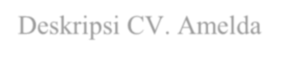

Gambar 4.3 Rancangan Halaman menu About

Cv. Amelda |  | Project | About | Contact
Deskripsi CV. Amelda

Biodata Pemilik Biodata pegawai

Gambar 4.3 Rancangan antarmuka tampilan menu About

4. Rancangan Antarmuka Halaman Menu Contact

Rancangan menu project merupakan rancangan yang berisi form untuk mengisi pesan berupa keluhan atau konsultasi. Pesan in akan masuk di database dan akan ditindak lanjuti oleh admin atau pihak yang mengelola Sistem informasi Jasa Dekorasi Cv. Amelda. Berikut tampilan dari rancangan halaman menu Contact :

Cv. Amelda |  | Project | About | Contact
Hubungi kami

Nama Email Pesan

kirim

Gambar 4.4 Rancangan halaman menu contact

3.7. Pengujian Sistem

Pada penelitian ini peneliti menggunakan metode black boxtesting untuk menguji perangkat lunak. Peneliti melakukan pengujian dengan menjalankan atau mengeksekusi unit, kemudian diamati apakah hasil dari unit itu sesuai dengan proses yang diinginkan. Pengujian akan dilakukan terhadap unit-unit yang dikembangkan pada sistem infomasi Jasa Dekorasi antara lain : Halaman Utama, Menu Project, Menu About , Menu Contact, dan Pengisian Form Pesan Pelanggan.

3.8. Metode Pengembangan Sistem

Metode pengembangan sistem pada tugas akhir ini adalah menggunakan model Waterfall. Penelitian ini dilakukan dengan beberapa tahapan, antara lain:
a. Analisis Peneliti melakukan pengumpulkan referensi baik dari buku, internet, maupun sumber-sumber yang lainnya mengenai sistem informasi geografis untuk persebaran pelayanan kesehatan.Selanjutnya peneliti melakukan analisis terhadap permasalahan yang ada mengenai bagaimana sistem bisa dijalankan dengan mudah dan bisa dimanfaatkan oleh pengguna (user) .

b. Perancangan Sistem Peneliti Diagram konteks untuk merancang sistem informasi jasa dekorasi yang akan dibuat, diagram konteks yang digunakan terdiri dari DFD Diagram , flowchart.
c. Pengkodean Setelah melakukan perancangan, selanjutnya peneliti akan mengimplementasikan ke dalam bentuk kode (coding) program dengan menggunakan bahasa pemrograman PHP.
d. Pengujian sistem Tahap selanjutnya adalah peneliti melakukan pengujian terhadap sistem informasi jasa dekorasi yang telah dibua.Pengujian pada sistem menggunakan pengujian black box testing.

BAB IV

HASIL DAN PEMBAHASAN

4.1. Kontruksi (Construction)

Setelah dilakukan perancangan maka tahapan selanjutnya adalah pembuatan source code program dan pengujian sistem. Proses ini dilakukan dengan mengkodekan hasil sistem yang dilakukan sebelumnya, untuk membangun program sistem informasi Jasa Dekorasi ini penulis menggunakan bahasa pemrograman berbasis webite sebagai Interface dan Php My Admin sebagai Databse, serta melakukan pengujian sistem untuk mengetahui kesesuaian sstem yang dibangun dengan kebutuhan dari pengguna sistem.

4.2. Hasil Penelitian

4.2.1. Implementasi Sistem

Tahapan ini digunakan untuk membangun dan menguji coba sistem yang telah dibuat. Proses instalasi dan penyediaan User-Support juga dilakukan agar sistem dapat berjalan dengn sesuai. Selanjutnya pengkodean program dan melakkan pengujian atau testing terhadap sistem informasi jasa dekorasi CV. Amelda untuk memastikan bahwa aplikasi dapat digunakan dan sesuai dengan hasil analisa dan desain padatahapan sebelumnya. Ketika aplikasi telah berjalan dengan sesuai maka implementasi pada sistem yang sesungguhnya untuk sistem informasi Jasa dekorasi CV. Amelda Situbondo.
Sistem informasi jasa dejorasi yang dibangun terdiri dari beberapa

menu seperti : Menu project, menu About, dan menu contact.

37

4.2.2. Implementasi Database

Database sistem informasi jasa dekorasi pada CV. Amelda menggunakan MySQL, yang terdiri dari satu tabel dengan pendefinisan nama
‘dekorasi’ sebagai inisial dari database sistem informasi jasa dekorasi Cv. Amelda, dimana setiapa data yang menjadi recor dariap proses pengelolaan akan ditampung ke dalam database yang dibuat. Tampilannya seperti berikut
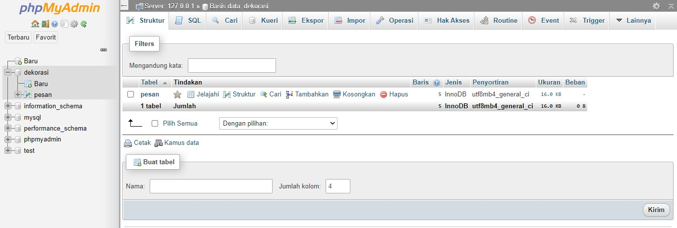

Gambar 4.5 tabel Database

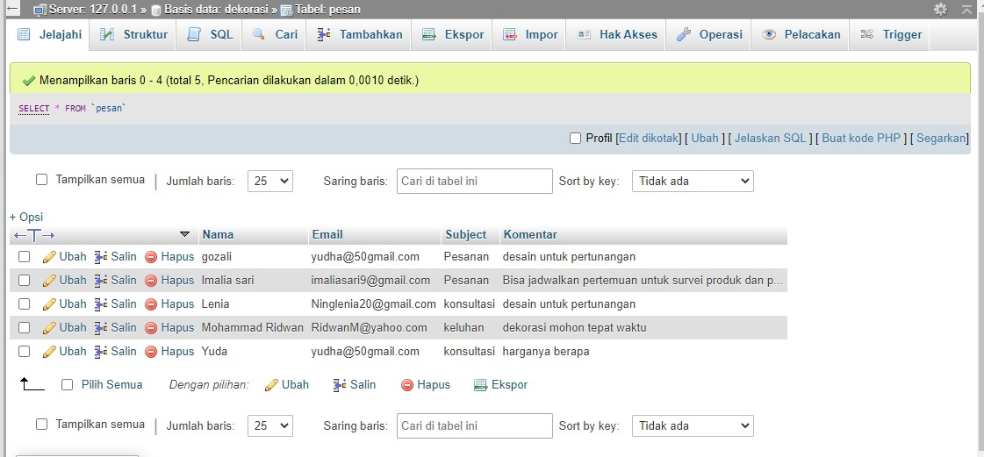

Gambar 4.6 tabel Database dekorasi

4.2.3. Analisis kebutuhan Non Fungsional

Analisi kebutuhan non fungsional dilakukan untuk mengetahui spesifikasi kebutuhan sistem. Kebutuhan non fungsional merupakan kebutuhan tambahan yang tidak terdapat inputan, ptoses dan output, tetapi kebutuhan non fungsional dipenuhi karena berperan penting dalam menentukan apakah sistem dapat digunakan oleh user atau tidak, sistem yang akan dibangun harus user- friendly sehingga dapat mempermudah pengguna ketika menggunakan sistem. Berikut adalah analisis kebutuhan non fungsional yang akan dibangun dapat dilihat dibawah ini :
1. Kebutuhan perangkat Keras

Perangkat keras (hardware) mempunyai peranan penting dalam pembuatan program maupun pengolahan data, karena untuk dapat mengimplementasikan sisteminformasi yang dirancang, maka dioerlukan perangkat keras yang sesuai dengan kebutuhn sistem informasi yang di usulkan. Adapun perangkat keras tersebut adalah
:

1. Laptop processor intel pentium i3 2.6 GHZ

2. Modem

3. printer

2. Kebutuhan Perangkat Lunak

Perangkat lunak pada komputter tidak akan berfungsi tanpa adanya perangkat lunak (Software), dimana perangkat lunak ini digunakan untuk mendukung sistem operasi. Adapun perangkat lunak yang diperlukan sebagai berikut :
1. Sistem operasi Windows 10

2. Brower Google Chrome

3. Xampp

4. Sublime text 3

4.3. Pembahasan

4.3.1. Pengujian Fungsional

Pada tahapan ini dilakukan pengujian masing-masing unit program apakah sesuai dengan tugasnya. Pengujian ini dilakukan dengan menggunakan metode black box testing. Pada pengujian black box adalah pengujian yang tidak perlu tahu apa yang sesungguhnya terjadi pada sistem (tidak perlu tahu proses/logika kode), yang di uji adalah input serta output
dari perangkat lunak.

Tabel 4.1. black box testing

no | Modul | Prasyarat | Hasil yang diharapkan | Hasil  pengujian
1 | Halaman  Home | Akses Website  CV. Amelda | menampilkan halaman  Home | Berhasil
2 | Menu Project | akses Website  CV. Amelda, pilih menu project | Menampilkan hasil  dekorasi atau data referensi dekorasi CV. Amelda | Berhasil
3 | Menu About | Akses Website  CV. Amelda,  pilih menu About | Menampilkan Data  tentang CV. Amelda, beserta boidata dari pemilik | Berhasil
4 | Menu Contact | Akses Website  CV. Amelda, pilih menu Contact | menampilkan Form  untuk mengisi pesan yang kan disampaikan kepada CV. Amelda | Berhasil
5 | Mengisi Form  Pesan | Akses Website  CV. Amelda, pilih menu Contact, mengisi Form pesan | Dapat menginputkan  Data dalam Form pesan tersebut | Berhasil

6
Tombol Kirim | Akses Website | Data pesan yang | Berhasil
 | CV. Amelda, pilih | dikirmkan masuk pada
 | menu Contact, | sistem database
 | mengisi Form
 | pesan, klik tombol
 | kirim

4.3.2. Implementasi Tampilan Muka

Berikut adalah hasil dari implementasi sistem informasi desain

Dekorasi pada CV. Amelda berbasis Web.

A. Tampilan Beranda

Tampilan ini adalah tampilan pertama kali yang ditampilkan ketika mengakses website CV. Amelda. Yang ditampilkan seperti identitas, dan juga beberapa menu yaitu menu Projects, About dan Contact.
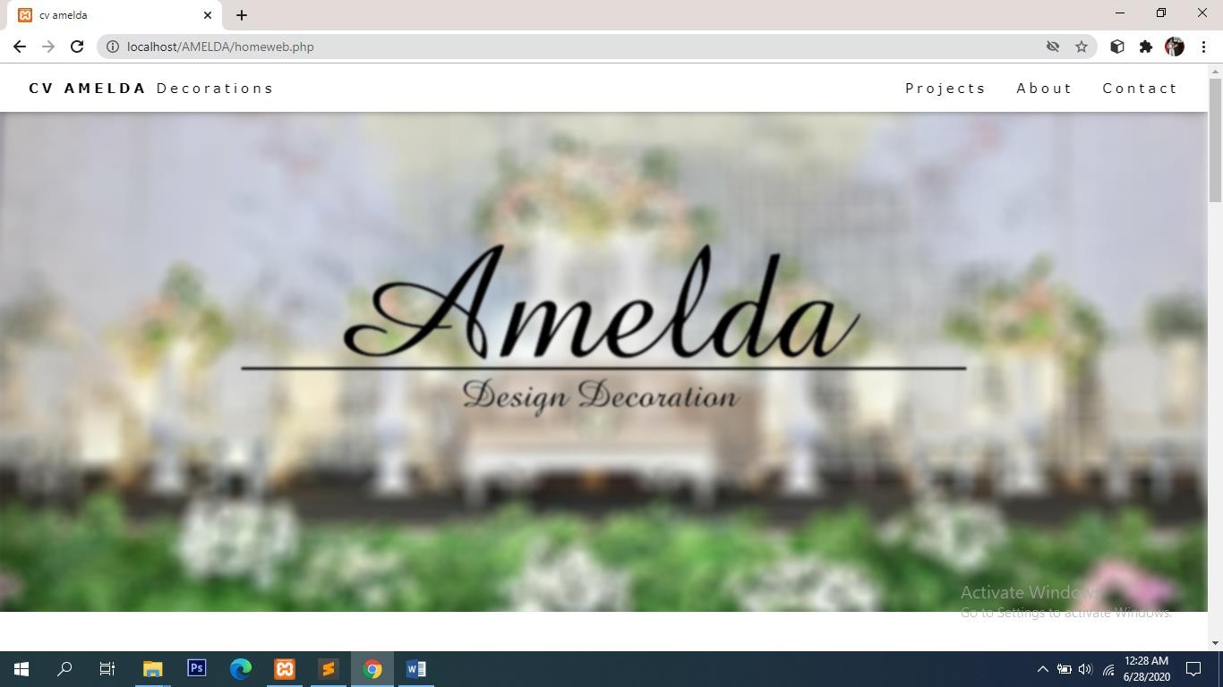

Gambar 4.7 Tampilan Beranda

B. Tampilan Menu Projects

Menu ini terdapat di pojok kanan atas, untuk masuk ke ini cukup pilih menu projects pada baris menu. Menu ini akan menunjukkan beberapa gambar dekorasi milik CV. Amelda yang berfungsi sebagai referensi untuk menentukan pilihan dekorasi yang akan digunakan oleh pengguna. Berikut tampilannya :
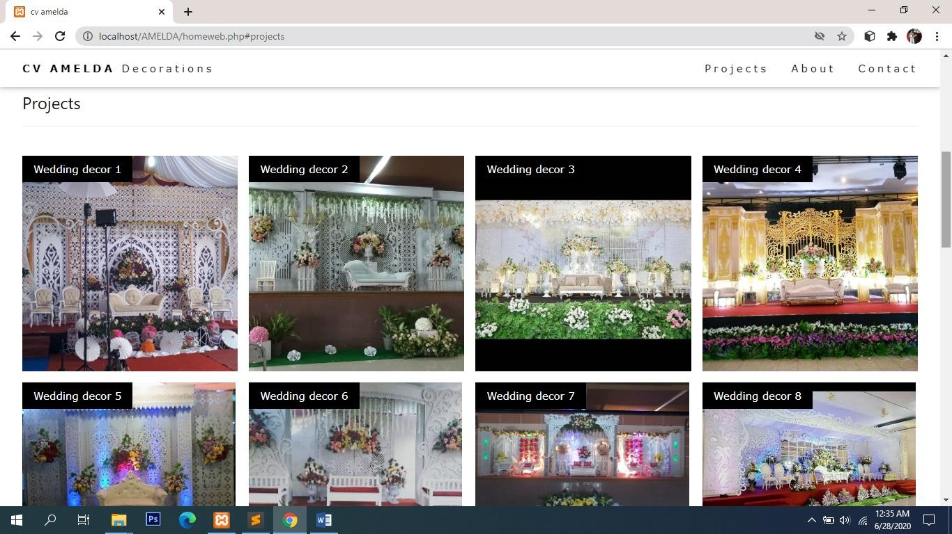

Gambar 4.8 Tampilan menu Projects

C. Tampilan menu About

Sama seperti menu projects yang sebelumnya, menu ini juga terletas di baris menu bagian pojok kanan atas. Untuk masuk ke menu ini cukup klik menu About. Menu ini menampilkan deskripsi tentang CV. Amelda dan juga beberapa info seperti contact person pemilik maupun kantor dari CV. Amelda sendiri. Berikut tampilannya :

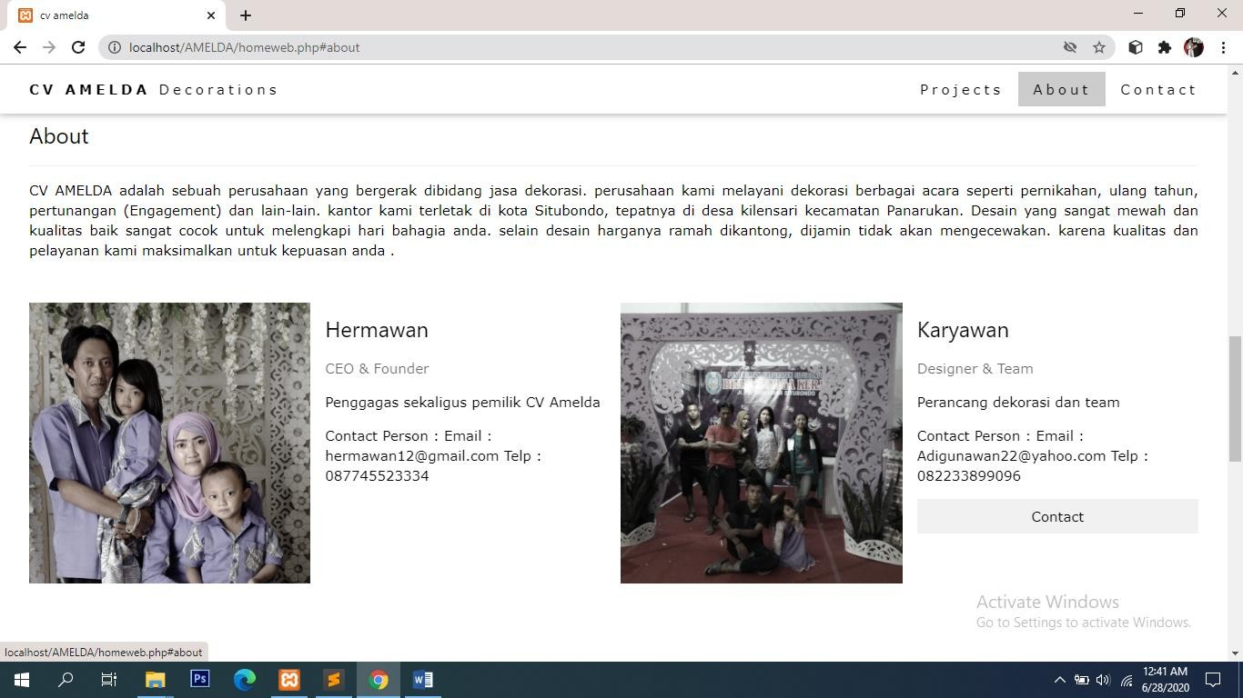

Gambar 4.9 Tampilan menu About

D. Tampilan Menu Contact

Untuk masuk ke menu ini cukup dengan cara mengklik menu bar. Dalam menu terdapat form yg dapat diisi oleh pengguna untuk menyampaikan pesan, keluhan maupun saran. Data yang diisi oleh pengguna tersebut akan masuk pada database yang kemudian akan dikelola untuk ditindak lanjuti oleh admin. Berikut tampilannya :

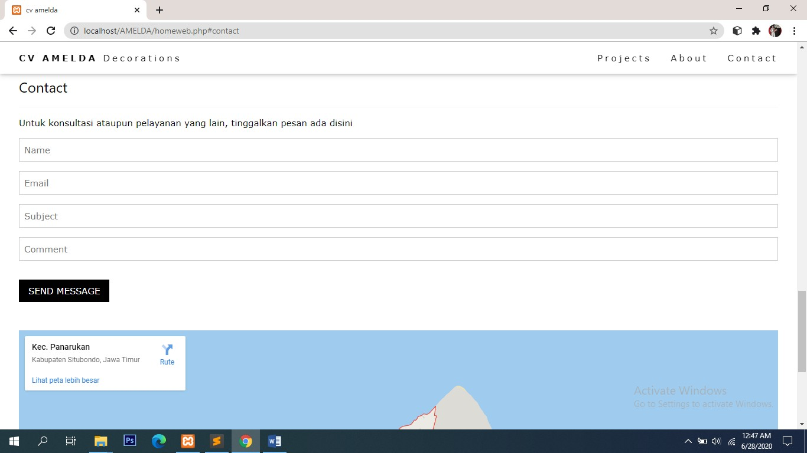

Gambar 4.10 Tampilan Menu Contact

:

BAB V PENUTUP

5.1. Kesimpulan

Berdasarkan implementasi dan pengujian sistem yang telah dilakukan dalam sistem perancangan desain dekorasi berbasis web pada CV. Amelda, maka dapat disimpulkan bahwa:
1. Impementasi atau perancangan sistem informasi desain dekorasi berbasis web pada CV. Amelda ini menggunakan dapat menumbuhkan minat pada pengguna. Sekaligus juga memudahkan pengguna untuk mencari informasi tentang CV. Amelda sendiri.
2. Penggunaan database dalam menampung pesan, keluhan maupun saran sangat tepat dikarenakan daya tampungnya yang cukup besar dan juga lebih mudah dalam penggunaan.

5.2. Saran

Dalam penyusunan laporan skripsi dan perancangan sistem informasi ini, penulis sadar betul bahwa masih banyak kekurangan dan kesalahan. Maka dari itu penulis memohon maaf yang sebesar-besarnya kepada pembaca dan untuk teman-teman yang akan melakukan riset atau penelitian dalam bidang ini saya menyarankan agar perlunya melengkapi apa yang belum tercantum pada penelitian ini, seperti
penerapan cheat massage yang dapat melayani pengguna kapan saja.

45

DAFTAR PUSTAKA

Anhar. 2013. Dasar Pemrograman Web PHP dan MySQL dengan Dreamweaver. Yogyakarta: Gava Media.

Ardhana, Yosef Murya Kusuma. 2012. Menyelesaikan Website 30 Juta. Jakarta: Jasakom.

Arief, M, Rudianto. 2011. Pemrograman Web Dinamis menggunakan PHP dan

MySQL. Yogyakarta: CV. Andi Offset.

Binanto, Iwan. 2010. Multimedia Digital Dasar Teori dan Pengembanganya. Yoyakarta: Andi Publisher.

Hasugian and Shidiq. 2012. Logical Relational Structure. Jakarta: PT. Gramedia. Hidayatullah Priyanto, Kawistara Jauhari Khairul. 2014. Pemrograman Web. Bandung: Informatika

Indrijani. 2015. Basis Data. Jakarta: PT. Elex Media Komputindo.

Kadir, Abdul. 2009. Membuat Aplikasi Web dengan PHP dan Database MySQL. Yogyakarta: Andi Offset.

Kendall, Kenneth E, dan Julie E. Kendall. 2013. Analisis dan Perancangan

Sistem Edisi Ke-5 Jilid 1. Jakarta: PT Gramedia. Cetakan ke-2.

Kurniawan, Rulianto. 2008. Membangun Situs dengan PHP untuk Orang Awam. Palembang: MAXIKOM.

46

Kusrini dan Andri. 2007. Tuntunan Praktis Membangun Sistem Informasi Akuntansi dengan Visual Basic dan Microsoft SQL Server. Yogyakarta: CV. Andi Offset.

Kustiyaningsih, Yeni. 2011. Pemrograman Basis Data Berbasis Web

Menggunakan PHP & MySQL. Yogyakarta: Graha Ilmu

Mardi. 2011. Sistem Informasi Akuntansi. Bogor: Ghalia Indonesia.

Munir, Rinaldi. 2011. Algoritma & Pemrograman dalam Bahasa Pascal dan C. Bandung: Informatika Bandung.

Murya, Yosef. 2016. Framework PHP Yii 2: Develop Aplikasi Web dengan Cepat dan Mudah. Jakarta: Jasakom.

Puspitawati, Lilis dan Sri Dewi Anggadini. 2011. Sistem Informasi

Akuntansi.Yogyakarta: Graha Ilmu.

Raharjo, Budi. 2015. Belajar Otodidak MySql. Bandung: Informatika.

Saputra, Agus, Feni Agustin, CV. ASFA Solusion. 2013. Menyelesaikan Website

12 Juta Secara Proesional. Jakarta: PT Alex MediaKomutindo.

Shalahuddin, M dan Rosa AS. 2013. Rekayasa Perangkat Lunak. Bandung: Informatika Bandung.

Sutabri, Tata. 2012. Analisis Sistem Informasi. Yogyakarta: Andi Offset.

Sutanta, Edhy. 2011. Basis Data dalam Tinjauan Konseptual. Yogyakarta: Andi

Offset

47

LAMPIRAN

48
SEKOLAH TINGGI ILMU EKONOMI MANDALA
PROGRAM S-1: JURUSAN: MANAJEMEN -- AKUNTANSI -- EKONOMI PEMBANGUNAN PROGRAM D-3: PROGRAM STUDI MANAJEMEN KEUANGAN DAN PERBANKAN

Alarnat: JI. Sumatra I 18 -120 Tip. (033.1) 334324 jernber 68121 e-mail: sternandle'yahoo.com

KARTU KONSULTASI BIMBINGAN SKRIPSI

1. | Narna Mahasiswa : | BRAYllDIIATAMA 1-1.
2. | Nomor Pokok : | I S.9S52
3. | Jurusan : | MANA.JEMEN
4. | Program Studi : | MANA.IEMEN
5. .Judul Skripsi : DESAIN SI STEM INFORMASI PENGENALAN PEMBllATAN DEKORASION CV AMELDA KABUPATEN SITl/BONDO BERBASIS \\'EB.

6. Tanggal Pengajuan Skripsi : 21 Fchruari 2020

7. Pembimbing : I. M. CIIOZALI, ST, MT

2. Drs. KARIM BLIDIONO, !VIP

8. Tanggal Sclesai Mcnulix Skripxi

9. Keterangan : Bimhingan telah selesai
-,
10. Telah dicvaluasi I diuji dcngan nilai : ..

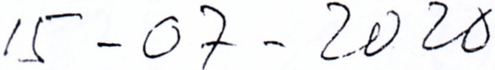·....

tJ'""'-01- 2-oV
.Iember, .

DOSEN PEMBIMBINC OOWAKIL KETUA I,

.-- ·----- c )
~
I ----
<, ~--. ) .. ---~
----·-- ---· c::7'"'
M. GHOZALI, ST, MT I Drs. KARIM BUDIONO, MP Dr.MUHAMMAD FIRDAUS,S.P.,M.M,M.P NIDN. 0008077101
.----.----------------·-- -

C))
c
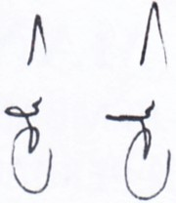a.il
ro E
ro ..c
I...·-
a..
E
(1)
o,

t-,,4
UJ.
1-
c
ro ~
0)
c
i )
cu
I...
r
(1)
.....
(1)
~
\J
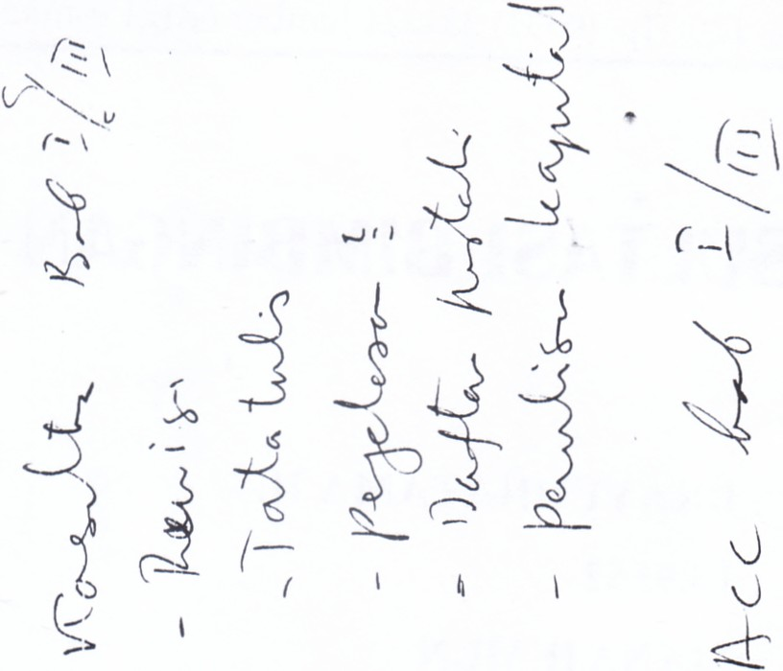v
.Q....
~

~ -
UJ. C)
(;:. --
..... z
co
U...J... ~
OJ
>
~

~
;2:
-e
0
z

~

~

~
~

~
~w
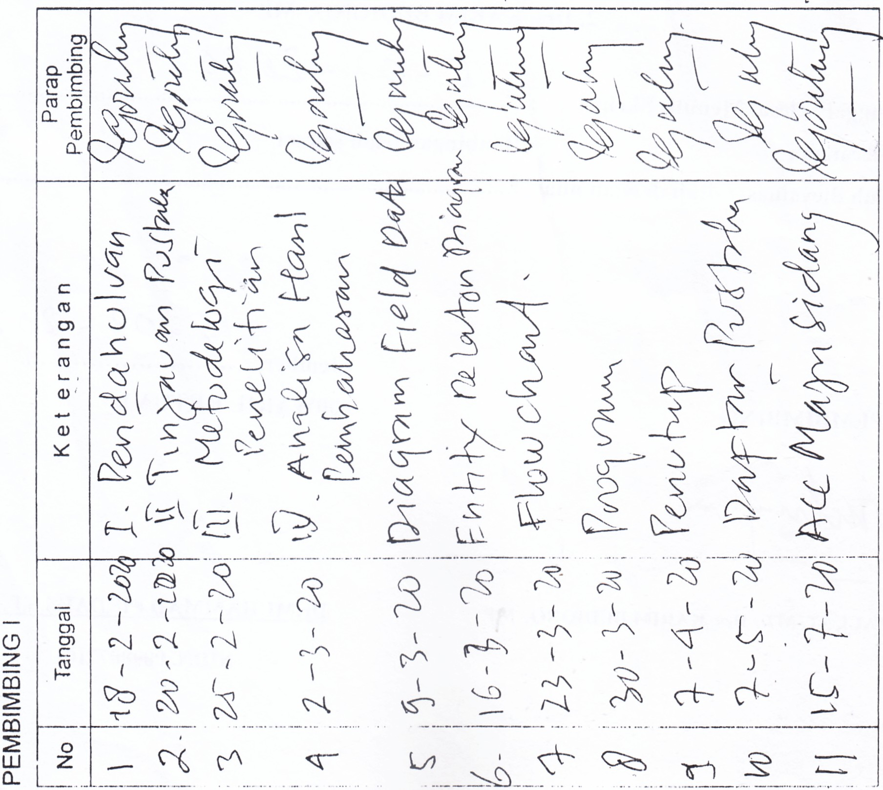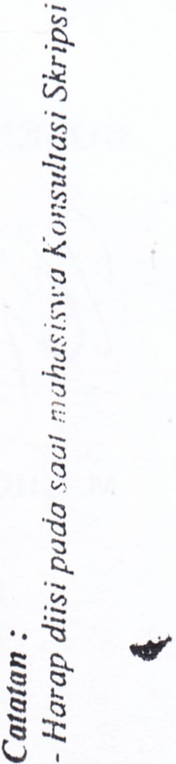0...
LEMBAR REVISI UJIAN SKRIPSI/TUGAS AKHIR

NAMA : . ??.r01.~J0..dh~ih.h\.O\ B. · .
...,

NIM

JURUSAN'

JUDUL
: ...\.\~_~,s.r~ .
: .. Mc.1.~ 0.TtM .. ~~ '. .
I • ) -• (v
.. Vui;,..:·10. Sist~ ':lf-Ot~(;.)1 ~u1~1i\"'
.. r. t~.->yb. -~- Pv.t:V\.\:1 ~k ~- r.0.:t.1~l ~- GV. .... &.t1cle
.. .f~~-~-'~-.f.. ~~ c;__ ~ ..t? .O':'\.O.Co. '7.VY)? .0.~.,~~).
\.,-/f Q_ •
.
........ '~ ~

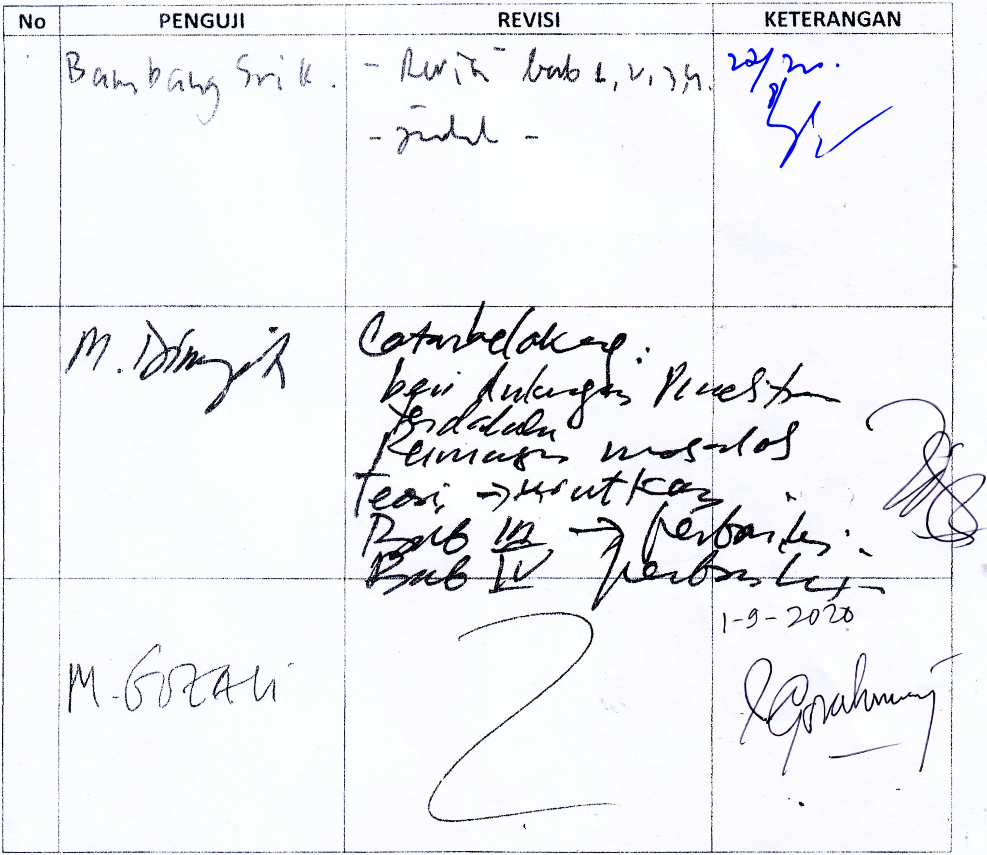

JEMBER, .... .L...... ~~-~ <.( ~ t..,

